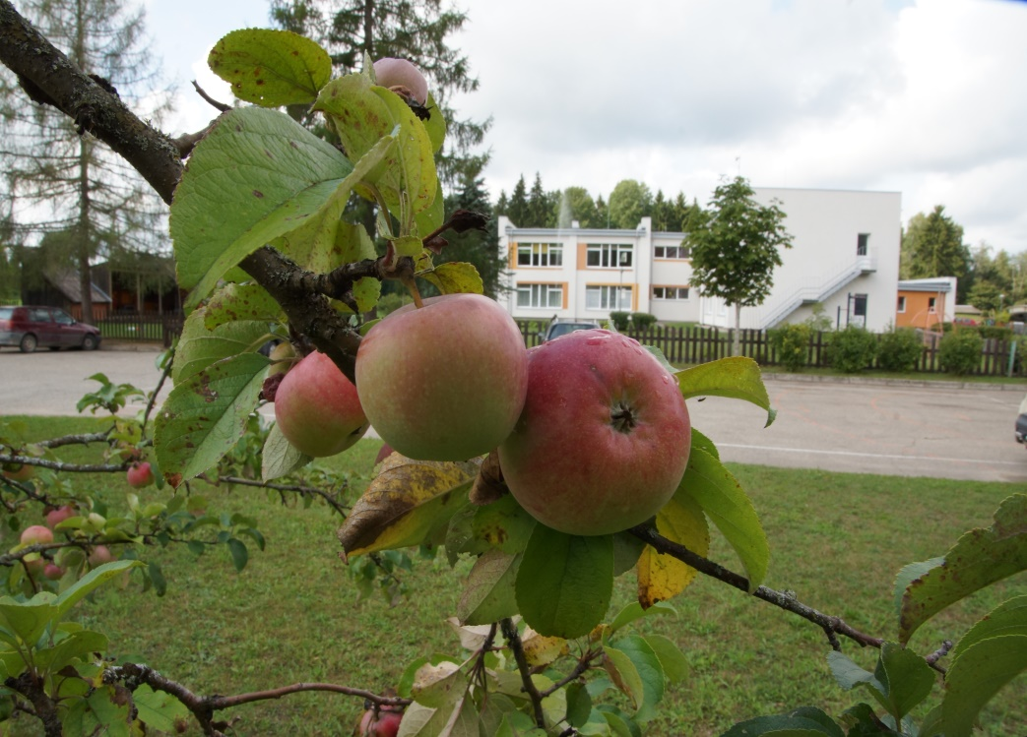

**EKOskolas**

**vides kodekss**

**ZAĻI domāt!**

**ZAĻI darīt!**

**ZAĻI rakstīt!**

**ZAĻI lasīt!**

**Un pat griezt un līmēt zaļi!**

**Lai mums visiem dzīvot labi!**

**Ēdīsim mēs atbildīgi!**